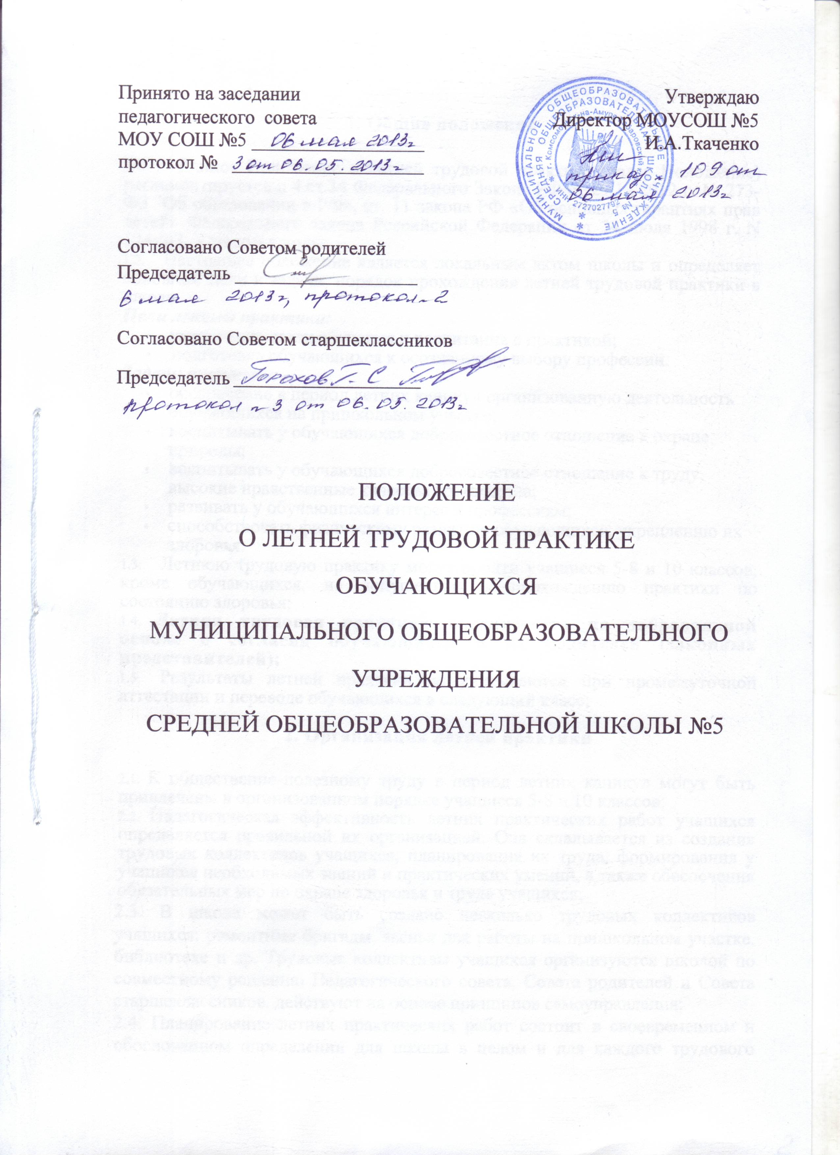

1. Общие положения
- Данное Положение о летней трудовой практике (далее Положение) регламентируется п.4.ст.34 Федерального Закона РФ от 29.12.2012 г. № 273- ФЗ "Об образовании в РФ», ст. 11 закона РФ «Об основных гарантиях прав детей» Федерального закона Российской Федерации от 24 июля 1998 г. N 124-ФЗ, Уставом школы;
- Настоящее положение является локальным актом школы и определяет основные цели и задачи, порядок прохождения летней трудовой практики в школе:

Цели летней практики:
- укрепление связи обучения и воспитания с практикой;
- подготовка обучающихся к осознанному выбору профессии. Задачи практики:
- обеспечение в период летних каникул организованную деятельность обучающихся на пришкольном участке;
- воспитывать у обучающихся добросовестное отношение к охране природы;
- воспитывать у обучающихся добросовестное отношение к труду, высокие нравственные качества гражданина;
- развивать у обучающихся интерес к профессиям;
- способствовать физическому развитию обучающихся, укреплению их здоровья.
- Летнюю трудовую практику могут пройти учащиеся 5-8 и 10 классов, кроме обучающихся, не допущенных к прохождению практики по состоянию здоровья;
- Летняя трудовая практика организуется на добровольной основе с согласия обучающихся и их родителей (законных представителей);
- Результаты летней практики не учитываются при промежуточной аттестации и переводе обучающихся в следующий класс;

2. Организация летней практики
- К общественно-полезному труду в период летних каникул могут быть привлечены в организованном порядке учащиеся 5-8 и 10 классов;
- Педагогическая эффективность летних практических работ учащихся определяется правильной их организацией. Она складывается из создания трудовых коллективов учащихся, планирования их труда, формирования у учащихся необходимых знаний и практических умений, а также обеспечения обязательных мер по охране здоровья и труда учащихся;
2.3. В школе может быть создано несколько трудовых коллективов учащихся: ремонтные бригады, звенья для работы на пришкольном участке, библиотеке и др. Трудовые коллективы учащихся организуются школой по совместному решению Педагогического совета, Совета родителей и Совета обучающихся, действуют на основе принципов самоуправления;
2.4. Планирование летних практических работ состоит в своевременном и обоснованном определении для школы в целом и для каждого трудового коллектива учащихся в отдельности содержания, объёма и сроков выполнения трудовых заданий;
2.5. Рациональная организация труда учащихся в период летних каникул предусматривает ведение учёта и контроля, оценку труда. Особо отличившиеся в труде учащиеся поощряются грамотами и благодарственными письмами;
2.7. Продолжительность рабочего дня не должна превышать 3 часов для учащихся 5-7 классов и 4 часов для учащихся 8, 10 классов. Общая продолжительность труда учащихся в период летних каникул не должна превышать 2 недель у обучающихся 5-8 классов и 3 недель у обучающихся 10 класса. В целях привлечения к труду большего числа школьников возможно проведение летних практических работ в 2-3 потока;
2.8. Обязательным условием обеспечения охраны труда учащихся является их обучение и инструктирование по технике безопасности с соответствующим оформлением в журнале учёта инструктажа, контроль за соблюдением школьниками требований охраны труда;
2.9.Учащиеся проходят летнюю трудовую практику по графику, утверждённому директором школы с 15 минутными перерывами через каждый час.

3. Руководство летней трудовой практикой.

3.1. Руководство летними практическими работами обучающихся осуществляется администрацией школы;
3.2. За организацию летних практических работ отвечает директор. На него возлагается:
- ответственность за соблюдение трудового законодательства;
- определение содержания труда обучающихся;
- подбор и расстановка кадров руководителей летних практических работ обучающихся;
- организация необходимой материальной базы;
- создание безопасных и здоровых условий труда;
- установление необходимых связей с предприятиями, учреждениями и общественностью в период выполнения практики.
3.3. Заместитель директора по учебно-воспитательной работе:
- планирует содержание летних практических работ;
- руководит формированием трудовых коллективов обучающихся, их подготовкой к участию в практике;
- организует четкую организацию и охрану труда обучающихся, воспитательную работу с обучающимися в период летних практических работ.
- Классные руководители, учителя-предметники, Совет обучающихся принимают участие в формировании трудовых коллективов обучающихся, их подготовкой к участию в практике;
3.4. Непосредственное руководство летними практическими работами осуществляет руководитель трудового коллектива обучающихся. Он назначается приказом директора школы из числа учителей. Руководитель организует участие обучающихся в практике, проводит воспитательную работу, несет персональную ответственность за состояние дел в трудовых коллективах. В организации производственной и воспитательной работы руководителю оказывают помощь учителя, назначенные приказом директора школы.

4. Ответственность участников за прохождение практики.

4.1. До начала работ руководители летней практики должны провести с обучающимися инструктаж по охране труда и противопожарной безопасности. Ежедневно фиксировать присутствующих (отсутствующих) учащихся. Объем выполненных работ ежедневно заносить в журнал по летней практике.
4.2. Ответственность за жизнь и безопасность детей во время прохождения практики несет руководитель летней практики, закрепленный приказом директора школы.
4.3. Во время практики, обучающиеся должны соблюдать технику безопасности при проведении работ. Перед началом работ (после прохождения инструктажа) обучающиеся расписываются в журнале по охране труда.
4.4. Учащиеся должны аккуратно и в срок выполнять порученную им работу.

